|  |  |
| --- | --- |
| logo (CMYK)-01 | BỘ GIÁO DỤC VÀ ĐÀO TẠO  **TRƯỜNG ĐẠI HỌC CÔNG NGHỆ TP. HCM** |

**ĐỒ ÁN CHUYÊN ĐỀ CÔNG NGHỆ PHẦN MỀM**

**Website ĐẶT LỊCH KHÁM BỆNH**

Ngành: **CÔNG NGHỆ THÔNG TIN**

Chuyên ngành: **CÔNG NGHỆ PHẦN MỀM**

Giảng viên hướng dẫn : GV. Nguyễn Hữu Trung

Sinh viên thực hiện

MSSV: 1911061157 : Nguyễn Công Đạt

MSSV: 1911065296 : Nguyễn Vũ Đức Minh

MSSV: 1911060590 : Nguyễn Nhựt Á Tiên

MSSV: 1911062079 : Nguyễn Văn Quang

*TP. Hồ Chí Minh, 2023*

|  |  |
| --- | --- |
|  |  |

**MỤC LỤC**

CHƯƠNG I: Tổng quan 4

1. Tổng quan về đề tài 4

2. Mục tiêu cơ bản 4

3. Các chỉ tiêu kỹ thuật của sản phẩm 5

3.1 Yêu cầu chức năng 5

3.2 Yêu cầu phi chức năng 5

CHƯƠNG II: CƠ SỞ LÝ THUYẾT 7

1. Các công nghệ sử dụng trong lập trình website 7

1.1 Công cụ phát triển 7

1.2 Tìm hiểu về Xampp 8

2. Lược đồ cơ sở dữ liệu 9

2.1 Table blogs 9

2.2 Table rooms 9

2.3 Table request 9

2.4 Table patient_record 9

2.5 Table doctors 10

2.6 Table users 10

2.8 Table authority 11

2.9 Table user_authority 11

2.10 Table specialist 11

2.11 Table schedules_as 11

2.12 Table invoice 12

2.13 Table detail_invoice 12

2.14 Table medical_process 12

CHƯƠNG III: KẾT QUẢ THỰC NGHIỆM 13

1. Mô hình ERD vẽ bằng Case Studio 13

2. Giao diện 13

2.1 Giao diện User 13

2.1.1 Giao diện trang chủ 13

2.1.2 Giao diện giới thiệu 14

2.1.3 Giao diện dịch vụ 14

2.1.4 Giao diện đăng nhập 15

2.1.5 Giao diện đặt lịch 15

2.1.6 Giao diện bác sĩ 16

2.1.7 Giao diện lịch tự đặt 16

2.2 Giao diện Admin 17

2.2.1 Giao diện tin tức 17

2.2.2 Giao diện khoa 17

2.2.3 Giao diện thông tin lịch đặt 18

2.2.4 Giao diện người dùng 18

2.2.5 Giao diện bác sĩ 18

2.2.6 Giao diện thống kê 19

2.2.7 Giao diện đổi mật khẩu 19

2.2.8 Giao diện hồ sơ bác sĩ 19

2.2.8 Giao diện khám chữa bệnh 20

CHƯƠNG IV: KẾT LUẬN VÀ KIẾN NGHỊ 21

1. Kết quả đạt được 21

2. Hướng phát triển và mở rộng đề tài 21

**LỜI CẢM ƠN**

Trong thời gian làm đồ án tốt nghiệp, em đã nhận được nhiều sự giúp đỡ, đóng góp ý kiến và chỉ bảo nhiệt tình của thầy cô và bạn bè.

Em xin gửi lời cảm ơn chân thành thầy Nguyễn Hữu Trung giảng viên hướng dẫn Đồ án chuyên đề công nghệ phần mềm - Trường Đại học công nghệ TP Hồ Chí Minh đã tận tình hướng dẫn, chỉ bảo nhóm em trong suốt quá trình làm đồ án.

Em cũng xin chân thành cảm ơn các thầy cô giáo trong trường Đại học công nghệ TP Hồ Chí Minh nói chung, các thầy cô đã dạy dỗ cho em kiến thức về ngôn ngữ java cũng như các môn chuyên ngành, giúp em có được cơ sở lý thuyết vững vàng và tạo điều kiện giúp đỡ em trong suốt quá trình học tập.

Cuối cùng, em xin chân thành cảm ơn gia đình và bạn bè, đã luôn tạo điều kiện, quan tâm, giúp đỡ, động viên em trong suốt quá trình học tập và hoàn thành khoá luận tốt nghiệp.

Em xin cam đoan đồ án trên là công trình nghiên cứu của nhóm dựa vào các kiến thức tham khảo trên các diễn đàn, trang web và dưới sự hướng dẫn của thầy Nguyễn Hữu Trung. Những nhận định được nêu ra trong đồ án cũng là kết quả từ sự nghiên cứu trực tiếp, nghiêm túc, tích cực của nhóm dựa và các cơ sở tìm kiếm, hiểu biết và nghiên cứu tài liệu khoa học hay bản dịch khác đã được công bố. Đồ án vẫn sẽ giúp đảm bảo được tính khách quan, trung thực và khoa học.

# CHƯƠNG I: TỔNG QUAN

1. Tổng quan về đề tài

Trong thời đại số hóa ngày nay, việc sử dụng các dịch vụ trực tuyến để đặt lịch khám bệnh đã trở thành một xu hướng phổ biến. Website đặt lịch khám bệnh được thiết kế để đơn giản hóa quá trình đặt lịch khám bệnh và giúp cho người dùng có thể dễ dàng truy cập thông tin về các bác sĩ và các trung tâm y tế.

Trên các trang web đặt lịch khám bệnh, người dùng có thể chọn lịch khám phù hợp với mình, chọn bác sĩ và chuyên khoa tương ứng, xác nhận lịch hẹn và thanh toán trực tuyến. Tất cả các bước đều được thực hiện một cách nhanh chóng và tiện lợi, giúp tiết kiệm thời gian cho người dùng.

Một số website đặt lịch khám bệnh còn cung cấp các tính năng khác như tư vấn trực tuyến, đánh giá của bệnh nhân trước đó về bác sĩ hoặc các dịch vụ y tế, thông tin về bảo hiểm y tế và chi phí khám bệnh. Nhờ đó, người dùng có thể chọn được bác sĩ và dịch vụ y tế phù hợp với nhu cầu của mình và đảm bảo chất lượng của dịch vụ.

Tuy nhiên, các trang web đặt lịch khám bệnh cũng đối mặt với một số thách thức. Một trong những thách thức chính là đảm bảo an toàn và bảo mật thông tin cá nhân của người dùng. Các trang web đặt lịch khám bệnh cần phải đảm bảo rằng thông tin cá nhân của người dùng sẽ được bảo vệ và không bị lộ ra bên ngoài. Ngoài ra, độ tin cậy của các bác sĩ và trung tâm y tế cũng là một vấn đề cần được quan tâm. Các trang web đặt lịch khám bệnh cần phải đảm bảo rằng các bác sĩ và trung tâm y tế được đăng ký trên nền tảng của họ đáp ứng được các tiêu chuẩn chất lượng và đảm bảo rằng người dùng sẽ nhận được dịch vụ y tế tốt nhất.

1. Mục tiêu cơ bản

# Website được xây dựng nhằm đáp ứng các yêu cầu sau:

* Cung cấp cho người dùng một nền tảng trực tuyến tiện lợi để đặt lịch khám bệnh một cách nhanh chóng và dễ dàng.
* Giúp người dùng tiết kiệm thời gian và nỗ lực trong việc tìm kiếm bác sĩ và các trung tâm y tế phù hợp với nhu cầu của mình.
* Đảm bảo chất lượng và độ tin cậy của các bác sĩ và trung tâm y tế được đăng ký trên nền tảng của họ.
* Cung cấp cho người dùng các thông tin liên quan đến các dịch vụ y tế, bao gồm tư vấn trực tuyến, đánh giá từ bệnh nhân trước đó, thông tin về bảo hiểm y tế và chi phí khám bệnh.
* Tạo ra một trải nghiệm dịch vụ tốt cho người dùng, giúp họ cảm thấy thoải mái và hài lòng với việc sử dụng nền tảng trực tuyến này để đặt lịch khám bệnh.
* Thu hút được nhiều người dùng và trở thành một công cụ hữu ích để cải thiện chất lượng dịch vụ y tế.

1. Các chỉ tiêu kỹ thuật của sản phẩm:

# 3.1. Yêu cầu chức năng:

* Đăng ký tài khoản cho người dùng: Người dùng cần phải tạo một tài khoản để đăng nhập và sử dụng các chức năng của trang web.
* Tra cứu thông tin bác sĩ và lịch khám bệnh: Người dùng có thể tra cứu thông tin về các bác sĩ và lịch khám bệnh của họ trên trang web.
* Đặt lịch khám bệnh: Người dùng có thể đặt lịch khám bệnh với bác sĩ và phòng khám mà họ muốn.
* Hủy đặt lịch khám bệnh: Nếu cần thiết, người dùng có thể hủy đặt lịch khám bệnh đã được đặt trước đó.
* Gửi lời nhắn cho bác sĩ hoặc phòng khám: Người dùng có thể gửi lời nhắn cho bác sĩ hoặc phòng khám để hỏi thông tin hoặc đưa ra yêu cầu khác.
* Thanh toán trực tuyến: Người dùng có thể thanh toán phí khám bệnh trực tuyến trên trang web, hoặc sử dụng các phương thức thanh toán khác như tiền mặt, thẻ tín dụng,...
* Quản lý lịch khám: Người dùng có thể xem, chỉnh sửa hoặc hủy các lịch khám bệnh của họ trên trang web.
* Gợi ý bác sĩ và phòng khám: Trang web có thể cung cấp các gợi ý về bác sĩ và phòng khám phù hợp với nhu cầu của người dùng dựa trên thông tin mà họ cung cấp.

# 3.2 Yêu cầu phi chức năng:

* Bảo mật: Trang web cần đảm bảo an toàn và bảo mật thông tin của người dùng, bao gồm thông tin tài khoản, lịch khám bệnh và thanh toán.
* Tốc độ truy cập: Trang web cần được thiết kế để đáp ứng yêu cầu về tốc độ truy cập nhanh chóng và ổn định cho người dùng.
* Khả năng mở rộng: Trang web cần được thiết kế để có thể mở rộng dễ dàng trong trường hợp nhu cầu sử dụng tăng lên.
* Khả năng tương thích: Trang web cần tương thích với các trình duyệt và thiết bị khác nhau để đảm bảo rằng người dùng có thể truy cập vào trang web từ bất kỳ thiết bị nào.
* Thiết kế thân thiện với người dùng: Trang web cần được thiết kế để đơn giản, dễ sử dụng và thân thiện với người dùng, đảm bảo rằng họ có thể dễ dàng tìm kiếm thông tin và sử dụng các chức năng của trang web.
* Độ tin cậy: Trang web cần đảm bảo rằng thông tin của người dùng được lưu trữ và xử lý một cách đáng tin cậy, đảm bảo tính toàn vẹn và khả năng khôi phục khi cần thiết.
* Hỗ trợ khách hàng: Trang web cần có tính năng hỗ trợ khách hàng để giải đáp các thắc mắc của người dùng và giúp họ giải quyết các vấn đề liên quan đến việc đặt lịch khám bệnh.

CHƯƠNG II: CƠ SỞ LÝ THUYẾT

1. Các công nghệ sử dụng trong lập trình phần mềm
   1. Công cụ phát triển

Hình 1.1 Logo intellij idea

Phần mềm IntelliJ IDEA, sản phẩm nổi tiếng của JetBrains đã nhận được rất nhiều giải thưởng. Phần mềm được thiết kế để cải tiến năng suất cho các nhà phát triển. IntelliJ IDEA cung cấp trình soạn thảo thông minh, trình phân tích mã và tập hợp mạnh mẽ của refactorings hỗ trợ một loạt các ngôn ngữ lập trình, các khuôn khổ và công nghệ, và đã sẵn sàng để sử dụng.

* Lợi ích chính của phần mềm IntelliJ IDEA
  + - Cho phép các nhà phát triển tập trung phát triển và quản lý tất cả các tác vụ thông thường.
    - Cho phép viết, gỡ lỗi, tái cấu trúc, kiểm tra và tìm hiểu mã của bạn mà không bị ảnh hưởng.
    - Xử lý liền mạch cơ sở mã hỗn hợp của Java, Ruby, Groovy, Python và Scala.
    - Tự động duy trì chất lượng mã.
    - Theo dõi và sửa lỗi trên tất cả các cấp độ – từ các câu đến kiến trúc tổng thể.
    - Tạo mã “sạch”, nhanh chóng thực hiện mã trong thời gian ngắn nhất.
    - Được thiết kế để làm việc trên tất cả các quy mô – từ cá nhân đến doanh nghiệp.
    - Hỗ trợ tất cả các ngôn ngữ, công nghệ và framework chính.
    - Làm việc với các hệ thống điều khiển phiên bản phổ biến và TeamCity, server tích hợp liên tục.
  1. Tìm hiểu về Xampp



Hình 1.3 Logo Xampp

XAMPP là một phần mềm cho phép giả lập môi trường server hosting ngay trên máy tính của bạn, cho phép bạn chạy demo website mà không cần phải mua hosting hay VPS. Chính vì vậy, XAMPP hay được phục vụ cho hoạt động học tập giảng dạy thực hành và phát triển web.

XAMPP được viết tắt của X + Apache + MySQL + PHP + Perl vì nó được tích hợp sẵn Apache, MySQL, PHP, FTP server, Mail Server. Còn X thể hiện cho sự đa nền tảng của XAMPP vì nó có thể dùng được cho 4 hệ điều hành khác nhau: Windows, MacOS, Linux và Solaris

* *Đặc điểm của XAMPP*

*Ưu điểm*

* Có thể chạy được linh hoạt được trên mọi hệ điều hành: Cross-platform, Windows, MacOS, Linux.
* Có cấu hình đơn giản nhưng mang đến nhiều chức năng hữu ích như: Lập Server giả định, lập Mail Server giả định và hỗ trợ SSL trên localhost.
* Tích hợp được nhiều tính năng với các thành phần quan trọng như: Apache, PHP, MySql. Vì thế, người dùng không cần cài đặt từng phần trên riêng lẻ mà chỉ cần cài XAMPP là có 1 web server hoàn chỉnh.
* Tạo mã nguồn mở: Giao diện quản lý dễ dàng và tiện lợi giúp người dùng luôn chủ động được trong chế độ khởi động lại hay bật/ tắt đối với máy chủ theo thời gian phù hợp nhất.

*Nhược điểm*

* Do cấu hình khá đơn giản cho nên Xampp hoàn toàn không nhận được sự hỗ trợ về cấu hình Module, đồng thời cũng không có cả MySQL.
* Dung lượng tương đối nặng (141Mb).
* Không có nhiều phiên bản cho từng thành phần của server như PHP, Apache mà phải cài đặt riêng.

1. Lược đồ cơ sở dữ liệu

2.1 Table blogs

|  |  |  |
| --- | --- | --- |
| Tên thuộc tính | Kiểu dữ liệu | Allow Nulls |
| id | int(20) | NOT NULL |
| content | Text | NOT NULL |
| created_date | date | NOT NULL |
| description | Text | NOT NULL |
| image_banner | Varchar(255) | NOT NULL |
| title | VarChar(255) | NOT NULL |

2.2 Table rooms

|  |  |  |
| --- | --- | --- |
| Tên thuộc tính | Kiểu dữ liệu | Allow Nulls |
| id | int(20) | NOT NULL |
| type | Varchar(255) | NOT NULL |
| specialization | Varchar(255) | NOT NULL |
| description | Varchar(255) | NOT NULL |
| name | Varchar(255) | NOT NULL |
| code | VarChar(255) | NOT NULL |

2.3 Table request

|  |  |  |
| --- | --- | --- |
| Tên thuộc tính | Kiểu dữ liệu | Allow Nulls |
| id | int(20) | NOT NULL |
| active_date | datetime | NOT NULL |
| actived | Int(15) | NOT NULL |
| created_date | date | NOT NULL |
| created_time | time | NOT NULL |

*2.4 Table patient_record*

|  |  |  |
| --- | --- | --- |
| Tên thuộc tính | Kiểu dữ liệu | Allow Nulls |
| id | int(20) | NOT NULL |
| address | Varchar(225) | NOT NULL |
| description | Varchar(225) | NOT NULL |
| full_name | Varchar(225) | NOT NULL |
| phone | Varchar(225) | NOT NULL |

2.5 Table doctors

|  |  |  |
| --- | --- | --- |
| Tên thuộc tính | Kiểu dữ liệu | Allow Nulls |
| id | int(20) | NOT NULL |
| full_name | Varchar(225) | NOT NULL |
| address | Varchar(225) | NOT NULL |
| phone | Varchar(225) | NOT NULL |

* 1. *Table users*

|  |  |  |
| --- | --- | --- |
| Tên thuộc tính | Kiểu dữ liệu | Allow Nulls |
| id | int(20) | NOT NULL |
| email | Varchar(225) | NOT NULL |
| password | Varchar(225) | NOT NULL |
| remember_key | Varchar(225) | NOT NULL |
| sex | int(11) | NOT NULL |
| username | Varchar(225) | NOT NULL |
| created_date | date | NOT NULL |
| activation_key | Varchar(225) | NOT NULL |
| actived | Varchar(225) | NOT NULL |
| remember_key | Varchar(225) | NOT NULL |

*2.7 Table authority*

|  |  |  |
| --- | --- | --- |
| Tên thuộc tính | Kiểu dữ liệu | Allow Nulls |
| name | Varchar(225) | NOT NULL |

*2.8 Table user_authority*

|  |  |  |
| --- | --- | --- |
| Tên thuộc tính | Kiểu dữ liệu | Allow Nulls |
| id | int(20) | NOT NULL |
| name | Varchar(225) | NOT NULL |

*2.9 Table specialist*

|  |  |  |
| --- | --- | --- |
| Tên thuộc tính | Kiểu dữ liệu | Allow Nulls |
| id | int(20) | NOT NULL |
| name | Varchar(225) | NOT NULL |

*2.10 Table schedule_as*

|  |  |  |
| --- | --- | --- |
| Tên thuộc tính | Kiểu dữ liệu | Allow Nulls |
| id | int(20) | NOT NULL |
| name | Varchar(225) | NOT NULL |
| note | Varchar(225) | NOT NULL |
| booking_date | date | NOT NULL |
| booking_time | time | NOT NULL |
| confirm | int(11) | NOT NULL |
| pain | int(11) | NOT NULL |
| to_time | time | NOT NULL |

*2.11 Table invoice*

|  |  |  |
| --- | --- | --- |
| Tên thuộc tính | Kiểu dữ liệu | Allow Nulls |
| id | int(20) | NOT NULL |
| note | Varchar(225) | NOT NULL |
| created_date | date | NOT NULL |
| total_amount | double | NOT NULL |

*2.12 Table detail_invoice*

|  |  |  |
| --- | --- | --- |
| Tên thuộc tính | Kiểu dữ liệu | Allow Nulls |
| id | int(20) | NOT NULL |

*2.12 Table medical_process*

|  |  |  |
| --- | --- | --- |
| Tên thuộc tính | Kiểu dữ liệu | Allow Nulls |
| id | int(20) | NOT NULL |
| description | text | NOT NULL |
| price | double | NOT NULL |
| process_name | Varchar(225) | NOT NULL |

CHƯƠNG III: KẾT QUẢ THỰC NGHIỆM

## **Mô hình ERD vẽ bằng Case Studio**

1. **Giao diện**
   1. Giao diện User
      1. 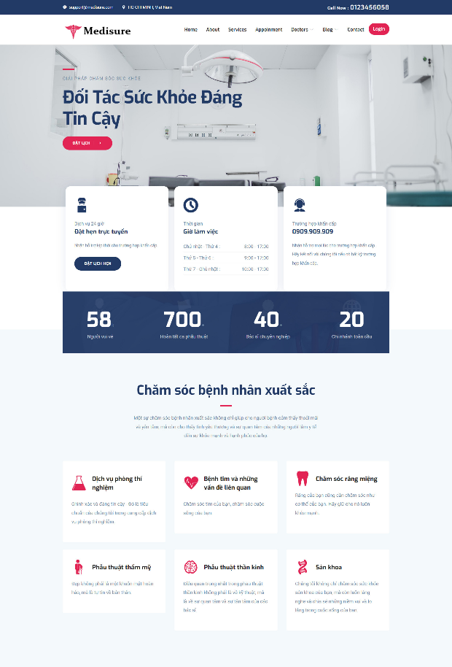Giao diện Trang chủ
      2. 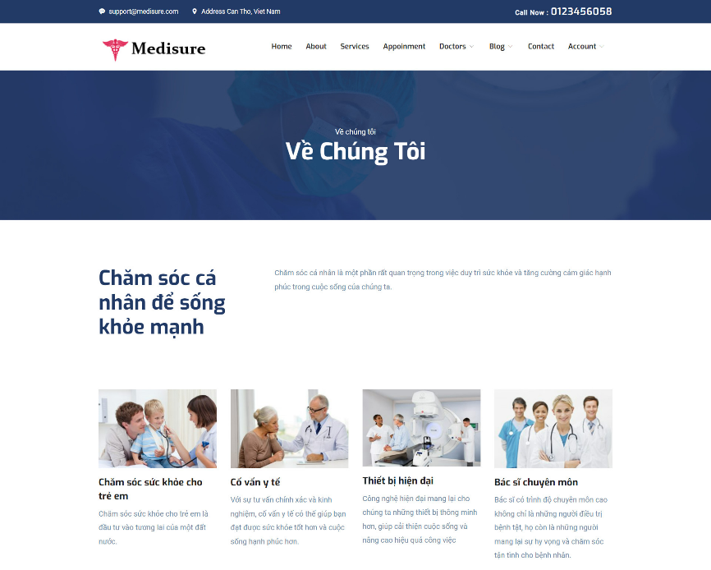Giao diện giới thiệu
      3. Giao diện dịch vụ

* + 1. Giao diện đăng nhập

* + 1. Graphical user interface, application

       Description automatically generatedGiao diện đặt lịch
    2. 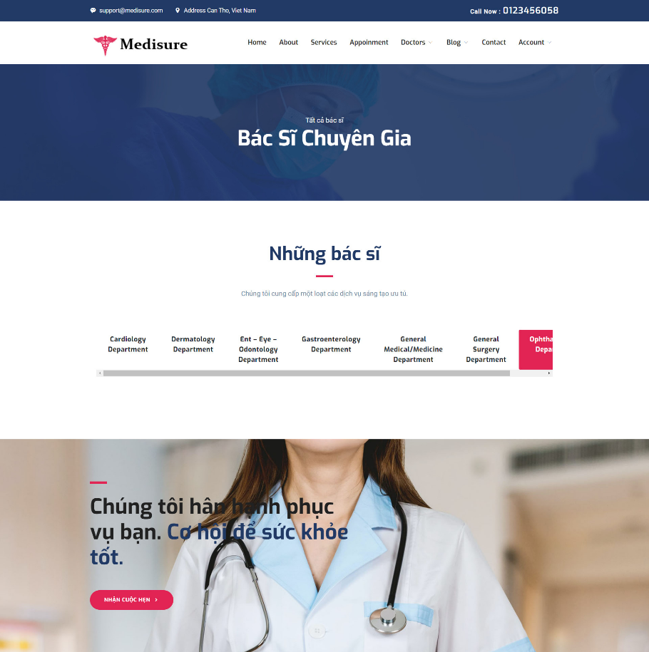Giao diện bác sĩ
    3. Graphical user interface, text, application, email

       Description automatically generatedGiao diện lịch tự đặt
  1. Giao diện Admin
     1. 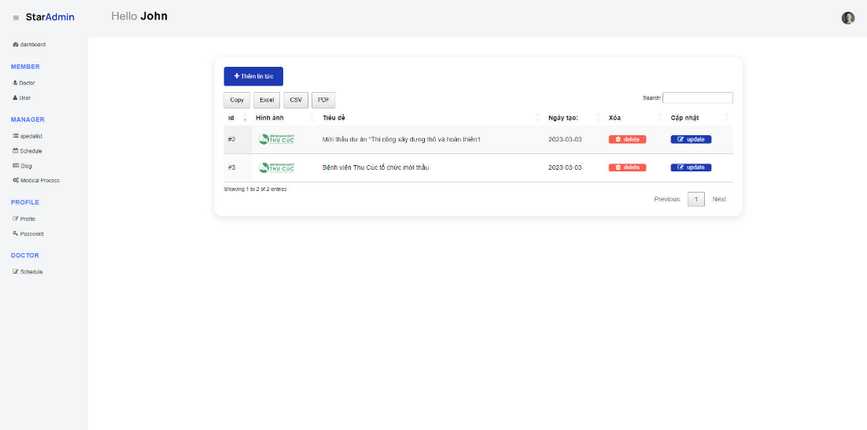Giao diện tin tức
     2. Graphical user interface, Teams

        Description automatically generatedGiao diện khoa
     3. Giao diện thông tin lịch đặt

* + 1. Graphical user interface, application, email

       Description automatically generatedGiao diện người dùng
    2. Graphical user interface, application

       Description automatically generatedGiao diện bác sĩ
    3. Chart, calendar

       Description automatically generated with medium confidenceGiao diện thống kê
    4. Graphical user interface, application, table

       Description automatically generatedGiao diện thay đổi mật khẩu
    5. Graphical user interface, application

       Description automatically generatedGiao diện hồ sơ bác sĩ
    6. Graphical user interface, application, Teams

       Description automatically generatedGiao diện khám chữa bệnh

CHƯƠNG IV: KẾT LUẬN VÀ KIẾN NGHỊ

1. Kết quả đạt được

Tăng cường trải nghiệm khách hàng: Khách hàng có thể dễ dàng đặt lịch khám từ bất kỳ đâu và bất kỳ lúc nào, mà không cần phải đến trực tiếp phòng khám hoặc gọi điện thoại. Điều này giúp tiết kiệm thời gian và nâng cao trải nghiệm khách hàng.

Tăng cường sự hiện diện trực tuyến: Nếu phòng khám y tế không có một trang web đặt lịch khám, họ có thể bị kém cạnh tranh với các đối thủ cạnh tranh có trang web tương tự. Điều này có thể dẫn đến mất khách hàng và doanh thu.

Giảm thời gian quản lý lịch trực tuyến: Trang web đặt lịch khám giúp giảm thiểu số lượng cuộc gọi đến phòng khám để đặt lịch và giảm thiểu thời gian quản lý lịch khám. Họ có thể dễ dàng xác định những khoảng thời gian trống và tự động cập nhật thông tin lịch trên trang web.

Tăng doanh thu: Trang web đặt lịch khám có thể giúp tăng doanh thu bằng cách tăng số lượng khách hàng và tiết kiệm chi phí quảng cáo. Nó cũng có thể giúp phòng khám y tế tăng số lượt tái khám của khách hàng, nâng cao trải nghiệm khách hàng và giảm thiểu số lượng khách hàng hủy bỏ cuộc hẹn.

2. Hướng phát triển và mở rộng đề tài

Phát triển ứng dụng di động: Với sự phổ biến của smartphone, phát triển một ứng dụng di động đặt lịch khám có thể giúp khách hàng tiện lợi hơn trong việc đặt lịch và giúp nhà cung cấp dịch vụ tiếp cận được một số lượng khách hàng đa dạng hơn.

Kết nối với hệ thống tài khoản của khách hàng: Tạo ra một hệ thống đăng nhập tài khoản khách hàng giúp lưu trữ thông tin khách hàng để tạo ra trải nghiệm đặt lịch tốt hơn. Điều này cũng giúp tăng sự tương tác với khách hàng và giảm thời gian đăng ký tài khoản trong tương lai.

Tích hợp hệ thống thanh toán trực tuyến: Nếu chưa tích hợp hệ thống thanh toán trực tuyến, bạn có thể phát triển tính năng này để khách hàng có thể thanh toán trực tuyến và nâng cao tính tiện lợi cho khách hàng.

Mở rộng đối tượng khách hàng: Nếu bạn đã thành công với đối tượng khách hàng hiện tại, bạn có thể tìm cách mở rộng đối tượng khách hàng bằng cách đưa ra các dịch vụ khác như đặt lịch khám tại nhà hoặc đặt lịch khám chuyên khoa khác.

**TÀI LIỆU THAM KHẢO**

<https://www.thegioididong.com/hoi-dap/xampp-la-gi-cach-cai-dat-va-su-dung-localhost-tren-may-1339338#:~:text=XAMPP%20l%C3%A0%20m%E1%BB%99t%20ph%E1%BA%A7n%20m%E1%BB%81m,h%C3%A0nh%20v%C3%A0%20ph%C3%A1t%20tri%E1%BB%83n%20web>.

<https://topdev.vn/blog/gioi-thieu-ve-mysql/>